**小学四年级数学中期测试卷**

班 姓名 分数：

一、计算。（30分）1、直接写出下列各题的得数。（12分）

4.2+0.8= 8-0.27= 9.6×0.01= **0.09＋1.91=**

7.25-4.5= 0.7×1.3= 8.7＋1.3= 80×1.25=

2.5×0.4= 1.5×0.4= 7-2.3-3.7= 0.7×99+0.7=

2、竖式计算。(6分)

4.725+3.88= 5.7-3.71= 3.04×2.5=

3、脱式计算，能简算的要简算。 (18分)

① 0.47×99＋0.47 ②8.8－2.3×3.1 ③ 24.8-(14.8+3.4)

④8.7×102 ⑤ 2.5×(0.4＋4) ⑥3.56－1.9＋4.44

二、填空。(29分)

1、二十九点八千米，横线上的数写作（ ），32.76读作( ).

2、4米15厘米=（ ）米 3.9吨=( )千克 1时15分＝（ ）时

2 千米75 米=( )千米 5元4分=（ ）元 0.4时＝（ ）分

3、1.01的计数单位是（ ），它有（ ）个这样的计数单位，再减去（ ）个这样的计数单位就得1。

4、根据21×39=819填空。

2.1×3.9=( ) ( )×0.39=81.9 0.21×( )=0.819

5、在○里填上“＞”、“＜”或“＝”

5.28×1.01○5.28 4.39×10○43.9×0.1 2.5×0.9○2.5

6、用7，5，2，0这四个数字和小数点组成的最大两位小数是（ ），最小两位小数是（ ），最大三位小数是（ ），最小三位小数是（ ）

7、一根铁丝可以围成一个边长为3厘米的正方形，如果改围成一个等边三角形，那么这个等边三角形的边长是（ ）厘米。

8、 图中有（ ）个三角形，有（ ）个平行四边形，有（ ）个梯形。

9、 4.994保留整数是（ ），保留一位小数是（ ），保留两位小数是（ ）。

10、在分别长1cm、2 cm、3 cm、4 cm的4根小棒中，用（ ）cm、（ ）cm和（ ）cm的小棒可以围成一个三角形。

11、按规律填数。0.3，0.6，1.2， ， ， 。

12、锐角三角形中，任意两个角的和一定（ ）90°（填大于、小于、等于）

三、选择。（选择正确答案的番号填在括号内）（5分）

1、把一个小数的小数点先向右移动两位，要想得到原数的10倍，小数点应该再（ ）

A、向右移动一位 B、向左移动两位 C、向左移动一位

2、平行四边形是（ ）。A、只有一组对边平行的四边形 B、有两组对边平行且相等的四边形 C、特殊的长方形

3、等边三角形一定是（ ）。

A、锐角三角形 B、直角三角形 C、钝角三角形

4、左下图是个立体图形，从正面看到的形状是（ ）。

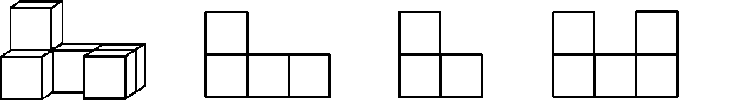

A B C

5、把8.03扩大到原来的1000倍,增加了（ ）倍。

A、1000 B、999 C、1001

四、判断。（5分）

1、两个数的积是9.7，如果这两个数同时扩大10倍，积还是9.7。 （ ）

2、0.90和0.9 的大小相等，计数单位也相同。 （ ）

3、等边三角形是特殊的等腰三角形。 （ ）

4. 有一组对边平行的四边形是梯形。 （ ）

5、去掉4.070小数点后面的0, 这个小数大小不变。 （ ）

五、解决问题。（25分）

1、王英身高1.48米，比妈妈矮0.16米，爸爸比妈妈高0.06米，爸爸有多高？

2、一只梅花鹿高1.46米，一只长颈鹿的身高是梅花鹿的2.5倍还要多0.95米。长颈鹿身高多少米？（5分）

3、小强家买了一台节能冰箱，每天可以节约0.2度电，按每度电0.42元计算，今年可以节约多少元钱？（5分）

D

A

B

C

3cm

3cm

3cm

3cm

1

4、右图中∠1的度数是（ ）。（5分）

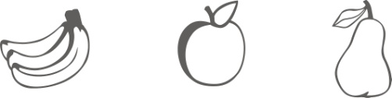5、妈妈买了2.8千克苹果，付10元够吗？如果够，还剩多少钱？如果不够，还差多少钱？请解答。（再提出一个问题并解答）（6分）

每千克4.70元 每千克2.50元 每千克3.20元

六、附加题。（20分）

1、竖式谜。 2、 简算：2.7×56＋4.4×27

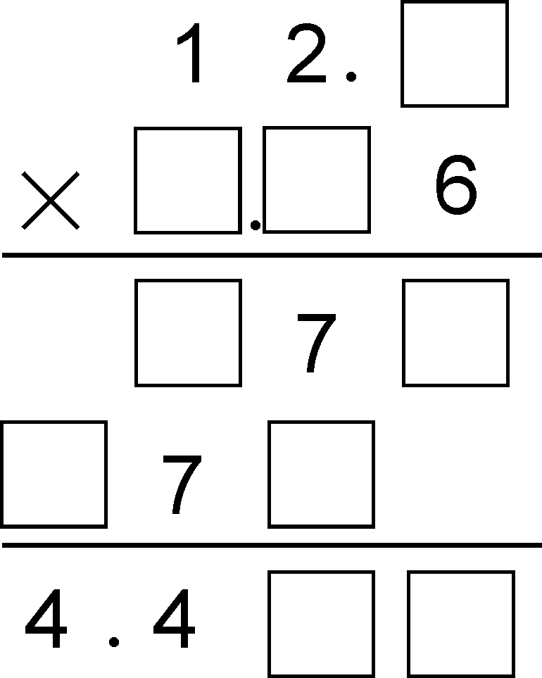

8

**6**

3、0．000……04×2000……00=（ ）

20个 20个

4、一桶油倒出一半后，连桶的重量是5.06千克，已知倒出的油重4.3千克，问油的重量是多少？桶的重量是多少？

5、妈妈今年50岁，女儿14岁，几年前妈妈的年龄是女儿的5倍？